Кировское областное государственное образовательное автономное
учреждение дополнительного профессионального образования
«Институт развития образования Кировской области»

Кировское областное государственное общеобразовательное бюджетное учреждение «Вечерняя средняя школа г. Котельнича»

Слово и образ в эпоху социальных трансформаций: Синтез литературы, плаката и инсталляции в России и СССР (1900–1940-е гг.)

Автор:
Косенкова Елена Ивановна,
учитель русского языка и литературы

2026

Культурологическая тестовая работа
Тема: «Слово и образ в эпоху социальных трансформаций: Синтез литературы, плаката и инсталляции в России и СССР (1900–1940-е гг.)»

Это комплексное задание построено на стыке искусствоведения, литературы, истории и культурологии. Оно посвящено феномену синтеза искусств в первой половине XX века, когда слово и изображение слились в единый пропагандистский и художественный импульс.

Краткое описание области культуры
Первая половина XX века в России стала временем радикального пересмотра роли художника и писателя. Искусство вышло из «башни из слоновой кости» на площадь. Ключевым явлением стало рождение социального плаката и агитационного искусства, где текст перестал быть просто подписью к рисунку, а стал полноценным конструктивным элементом композиции.
В основе этого направления лежали исторические события: Первая мировая война, революция 1917 года, Гражданская война, индустриализация и довоенные пятилетки. Художники и поэты стремились создать новый визуальный язык, понятный массам.

Ключевые фигуры в области изобразительного искусства:
- Владимир Маяковский (как поэт и художник «Окон РОСТА») – создал эталон синтеза лаконичного стиха и гротескного рисунка.
- Дмитрий Моор (Дмитрий Стахиевич Орлов) – мастер классического политического плаката («Ты записался добровольцем?», «Помоги»).
- Виктор Дени (Виктор Николаевич Денисов) – сатирический график, автор карикатур на врагов революции.
- Александр Родченко – фотограф и дизайнер, основоположник конструктивизма, создатель фотомонтажа и рекламных плакатов («Книги по всем отраслям знания»).
- Владимир Татлин – автор проекта «Башня III Интернационала» (социальная скульптура, инсталляция как символ единения).

Ключевые фигуры в области литературы (используемой в инсталляциях и плакатах):
- В.В. Маяковский – его «лесенка» и агитстихи стали основой текстового наполнения плакатов.
- Демьян Бедный (Ефим Придворов) – автор басен, песен и стихов, буквально «тиражировавшихся» на агитпунктах.
- Пролетарские поэты (Алексей Гастев, Михаил Герасимов) – их творчество, воспевающее механизацию и труд, использовалось для оформления заводских цехов и социальных инсталляций («Поэзия машин»).

Задание №1. Исследовательское эссе-атрибуция.

Тип задания: Аналитическое (Индивидуальная работа с визуальным рядом и историческим контекстом).
Оценка: Знание материала (историческая точность), навыки формального и иконографического анализа.

Творческая подводка:
Представьте, что во время реставрации старого фонда вы обнаружили три изображения, которые не имеют подписей, но на них сохранились фрагменты стихотворных строк. Эти изображения – типичные образцы агитационного искусства 1918–1930-х годов. Ваша задача – выступить в роли эксперта-культуролога. Вам необходимо не только узнать или описать стиль художника, но и объяснить, почему литературный текст здесь расположен именно так, как он расположен, и как он взаимодействует с изображением. Каждый образ – это документ своей эпохи.

Материалы для задания (описаны вербально, так как изображения отсутствуют в текстовом формате):

- Образец А: Лист плотной бумаги. Изображение выполнено черной тушью и красной краской через трафарет. Стилизованная фигура красноармейца огромного роста возвышается над мелкими, карикатурными фигурами генерала в буржуазном костюме. Внизу листа, занимая почти треть пространства, идет текст, набранный от руки печатными буквами, разбитый на короткие строки (лесенкой): «Ешь / ананасы, / рябчиков жуй, / день твой последний / приходит, буржуй».

- Образец Б: Фотомонтаж. В центре – лицо рабочего в кепке, составленное из множества мелких фотографий станков, шестеренок и колонн демонстрантов. Фон – индустриальный пейзаж (дымящие трубы). Внизу крупный типографский шрифт, стилизованный под металлические конструкции: «Мы – кузнецы, и дух наш молод, куем мы счастия ключи!». Шрифт геометричный, без засечек.

- Образец В: Пространственная инсталляция (описание). Деревянная трибуна, обернутая красной тканью. По бокам трибуны закреплены динамические конструкции (наподобие «Контррельефов» Татлина) из дерева, железа и стекла. Над трибуной вывешен текстильный баннер с цитатой: «Мы наш, мы новый мир построим, кто был ничем, тот станет всем» (орфография сохранена). Инсталляция воссоздана по описанию для празднования 1 мая 1921 года.

Вопросы и задания:

- Идентификация: Определите, к какому историческому периоду, стилю (лубок, конструктивизм, «Окна РОСТА») и, по возможности, к творчеству какого конкретного автора (Маяковский, Родченко, Моор) относится каждый образец (А, Б, В). Аргументируйте свой ответ, опираясь на технику исполнения и композиционные особенности.

- Функциональность текста: Проанализируйте, какую функцию выполняет литературный текст в каждом из образцов.

  - В образце А: является ли текст иллюстрацией к картинке или картинка иллюстрацией к тексту? Как ритм стиха (лесенка) влияет на восприятие образа?

  - В образце Б: объясните эффект «фотомонтажа» текста и изображения. Как шрифт превращается в часть «социальной скульптуры»?

  - В образце В: почему для массового действа выбрана именно цитата из оратории (музыкально-литературного жанра), а не частное лирическое высказывание?

- Синтез: Сформулируйте, как в данных произведениях решается проблема «авторства». Исчезает ли индивидуальный стиль художника/поэта в угоду социальному заказу, или же, наоборот, проступает ярче?

Задание №2. Кейс-метод: «Инсталляция как агитация».

Тип задания: Проектное моделирование (работа в малых группах или индивидуально, прикладной характер).
Оценка: Социальные навыки (умение аргументировать выбор), творческие задатки (креативность), знание историко-культурного контекста.

Творческая подводка:
В 1920-е годы искусство вторглось в быт. Художники-конструктивисты (Братья Стенберги, Родченко, Татлин) считали, что объекты – будь то киоск, трибуна или театральный занавес – должны нести в себе идеологический заряд и быть функциональными. Представьте, что вы – участник творческой группы ЛЕФ (Левый фронт искусств). Вам поступил заказ от отдела агитации и пропаганды: оформить пространство «Пункта ликвидации неграмотности» (ликбеза) на заводской окраине в 1929 году. У вас нет ресурсов на масляную живопись, только дешевые материалы: фанера, краска, трафареты, старые газеты, фотографии, деревянные рейки и огромная подборка литературных текстов (отрывки из «Марша ударных бригад» Гастева, стихи Маяковского из «Окон сатиры», лозунги Демьяна Бедного).

Задание:
Разработайте концепцию «социальной инсталляции» (описание или макет/схема), объединяющей изобразительные элементы и литературное слово. Ваша инсталляция должна быть не просто стендом, а средой, вовлекающей посетителя (рабочего, крестьянина, пришедшего учиться).

Структура ответа (проекта):
- Выбор пространства: Что вы оформляете? (входная группа, учебный класс, уличная витрина). Как форма объекта диктует содержание?
- Литературный сценарий: Выберите 2-3 текста или фрагмента из предложенного списка (или известных вам по программе). Обоснуйте выбор. Почему именно эти стихи помогают создать образ «грамотность = власть»?
- Визуальное решение:
  - Предложите способ интеграции текста в объект (например: текст не наклеен, а вырезан трафаретом так, что сквозь буквы виден свет; или буквы стихотворения сложены из гаек и болтов, отсылая к Гастеву).
  - Как будет использован принцип фотомонтажа (Родченко) для объединения лиц рабочих с цитатами?
- Социальный эффект: Предположите, как ваша инсталляция должна изменить поведение человека (остановиться, прочитать вслух, вписать свое имя в свободное место на плакате?). Должен ли зритель стать соавтором?
Дополнительное условие: В описание проекта необходимо включить рефлексию о сложности работы с литературным текстом в публичном пространстве (как не исказить смысл поэта, адаптируя его стих для плаката).

Задание №3. Реконструкция контекста: «Стих на щите».

Тип задания: Театрализованная реконструкция / Ораторское искусство (Индивидуальное публичное выступление).
Оценка: Социальные навыки (ораторское мастерство, работа с аудиторией), знание материала (декламация с пониманием ритма), творческие задатки (эмпатия, режиссура жеста).

Творческая подводка:
В 1920-е годы поэзия существовала не только в книгах. Она звучала с грузовиков, с трибун стадионов, на демонстрациях. Сам В. Маяковский считал, что «улица – кисть, площадь – палитра». Литературные произведения часто становились частью карнавального действа или агитационного перформанса. Художники, рисующие плакаты, и поэты, пишущие стихи, обменивались приемами: плакат стремился к агитационной ритмике стиха, а стих – к графической четкости плаката.

Задание:
Вам предлагается выбрать одно из программных стихотворений (или фрагмент поэмы), которое в 1918–1930-х годах использовалось на транспарантах, плакатах или было написано специально для агитации. Список для выбора:
- В. Маяковский. «Левый марш» (1918).
- В. Маяковский. «Песня-молния» (или текст из «Окон РОСТА»).
- А. Гастев. «Мы растем из железа» (из книги «Поэзия рабочего удара»).
- Д. Бедный. «Главная улица» (агитбасня).

Необходимо выполнить три шага:
- Историко-культурный анализ (письменно): Опишите, в каком именно визуальном контексте могло существовать это произведение. Был ли этот текст написан под плакат (как у Маяковского в «Окнах РОСТА») или плакат возник под влиянием этого текста? Приведите примеры известных художников, которые иллюстрировали или «строили» из текста этого автора визуальный образ.
- Актерская реконструкция (устно/видео): Представьте, что вы – агитатор 1920-го года, стоящий на грузовике (или участник физкультурного парада). Прочитайте выбранный текст так, как если бы вы не читали стихи, а «рисовали» им в воздухе плакат.
  - Ритмический рисунок: Утрируйте ритм, выделите ударения, используйте рубленую жестикуляцию (агитационные «рубки»), характерную для эстрады того времени.
  - Визуализация: Ваше тело и голос должны имитировать приемы социального плаката (гротеск, преувеличение, лаконичность).
- Рефлексия: После выступления (или в письменном комментарии) объясните, с какими трудностями вы столкнулись. Как изменилось восприятие текста, когда вы попытались «вписать» его в агитационную инсталляцию собственного тела (пространства вокруг)? Можно ли считать такой способ чтения формой «социальной скульптуры» (по аналогии с идеей Бойса, применительно к советскому контексту)?

Критерии оценки (общие для всех заданий)

- Знание материала (максимум 5 баллов): Точность датировок, верное определение стилей (конструктивизм, супрематизм, «Окна РОСТА»), знание биографий ключевых фигур (Маяковский, Родченко, Моор, Гастев).
- Социальные навыки (максимум 5 баллов): В задании №2 – умение работать в логике социального заказа, аргументировать практическую пользу искусства. В задании №3 – умение воздействовать на аудиторию, понимание риторики эпохи.
- Творческие задатки (максимум 5 баллов): Оригинальность решения инсталляции (Задание 2), глубина эмпатии и выразительность при реконструкции (Задание 3), нестандартные выводы в аналитике (Задание 1).
- Прикладные знания (максимум 3 балла): Владение терминологией (фотомонтаж, контррельеф, трафарет, агитпроп, ликбез), понимание материалов и техник.

Итоговый уровень:
- Высокий (15-18 баллов): Учащийся демонстрирует не только знание истории, но и способность к культурному синтезу, понимает взаимовлияние литературы и изобразительного искусства как единого потока.
- Средний (10-14 баллов): Учащийся ориентируется в хронологии и персоналиях, но испытывает трудности в анализе синтеза искусств или в прикладном моделировании.
- Низкий (менее 10 баллов): Учащийся путает стили, не видит связи между текстом и изображением, отказывается от творческого осмысления материала.
ПРИЛОЖЕНИЕ 1

Задание №1. Исследование-атрибуция.
Тип задания: Аналитическое (индивидуальная работа с визуальным рядом и историческим контекстом).
Оценка: Знание материала (историческая точность), навыки формального и иконографического анализа.

Представьте, что во время реставрации старого фонда вы обнаружили три изображения, которые не имеют подписей, но на них когда-то были строки, которые утрачены. Эти изображения – типичные образцы агитационного искусства 1918–1930-х годов. Ваша задача – выступить в роли эксперта-культуролога. Для того, чтобы выполнить задание, вам необходимо: узнать или описать стиль художника, какой здесь мог быть текст и объяснить, почему литературный текст здесь расположен именно так, как вы его расположили, и как он взаимодействует с изображением. Каждый образ – это документ своей эпохи.
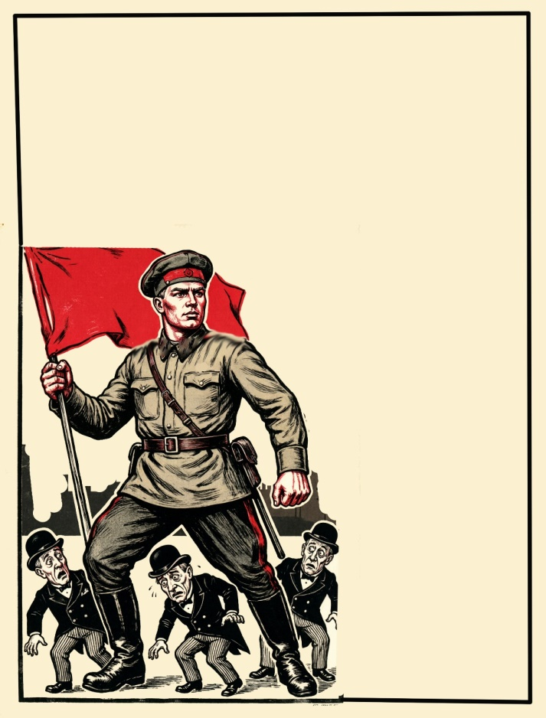
Материалы для задания:
Образец А: Лист плотной бумаги.
Изображение выполнено черной Тушью и красной краской. Стилизованная фигура красноармейца огромного роста возвышается над мелкими, карикатурными фигурами генерала в буржуазном костюме. На листе, занимая значимую часть пространства, идёт текст, набранный от руки печатными буквами, разбитый на короткие строки (лесенкой).

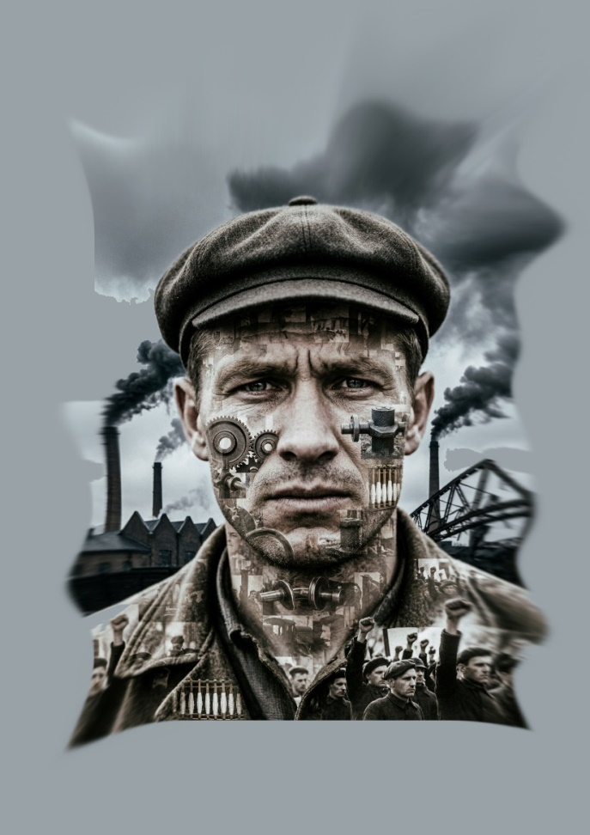
Образец Б: Фотомонтаж.
В центре – лицо рабочего в кепке, составленное из множества мелких фотографий станков, шестеренок и
колонн демонстрантов. Фон – индустриальный пейзаж (дымящие трубы).
Внизу крупный типографский шрифт, стилизованный под металлические конструкции: Шрифт геометричный, без засечек.
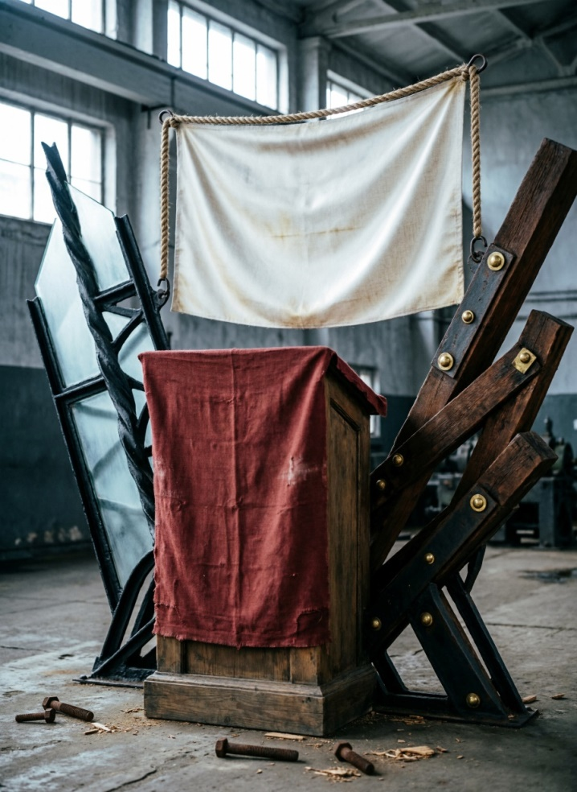
Образец В: Пространственная инсталляция.
Деревянная трибуна, обернутая красной тканью. По бокам трибуны закреплены динамические конструкции (наподобие «Контррельефов») из дерева, железа и стекла. Над трибуной вывешен текстильный баннер с цитатой (надпись утрачена со временем). Инсталляция воссоздана по описанию для празднования 1 мая 1921 года.

Вопросы и задания:
Задания:
- Идентификация: Определите, какой текст, по возможности, авторский (Маяковский, Демьян Бедный, Алексей Гастев и пр.) мог быть на каждой из находок (А, Б, В).

- Функциональность текста: Проанализируйте, какую функцию выполняет литературный текст в каждом из образцов. Используйте при этом вопросы:
  - В образце А: является ли текст иллюстрацией к картинке или картинка иллюстрацией к тексту? Как ритм стиха влияет на восприятие образа?

  - В образце Б: объясните эффект «фотомонтажа» текста и изображения.
Как шрифт может стать частью «социальной скульптуры»?

  - В образце В: почему для массового действа выбрана именно эта цитата? Могла бы эта цитата прозвучать «другим смыслом» в иных обстоятельствах? Приведите пример.

ПРИЛОЖЕНИЕ 2
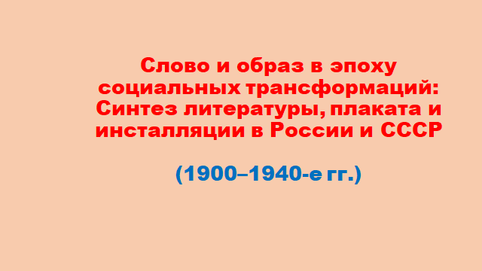

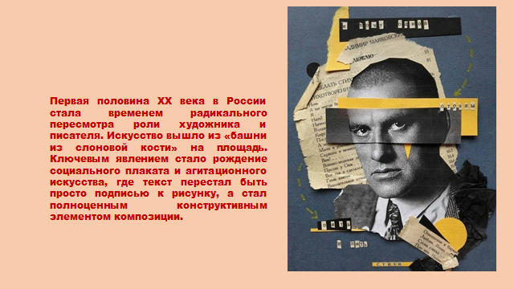
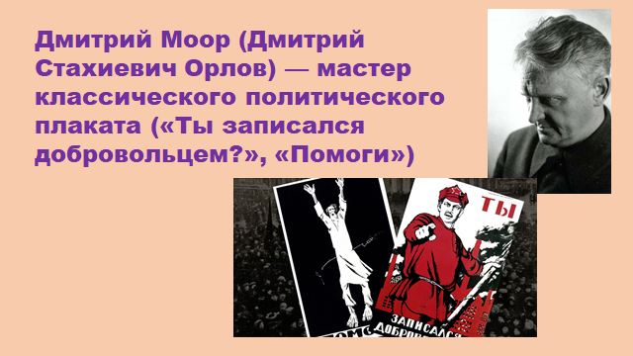
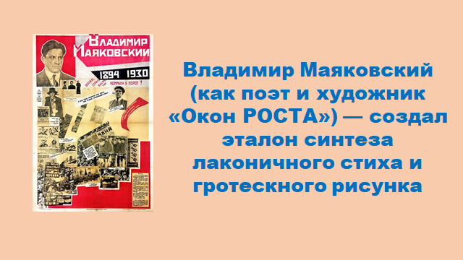
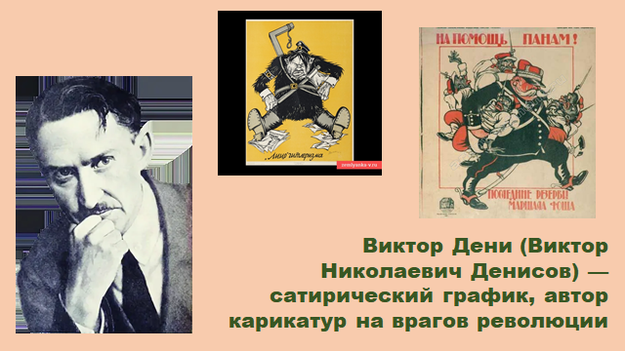
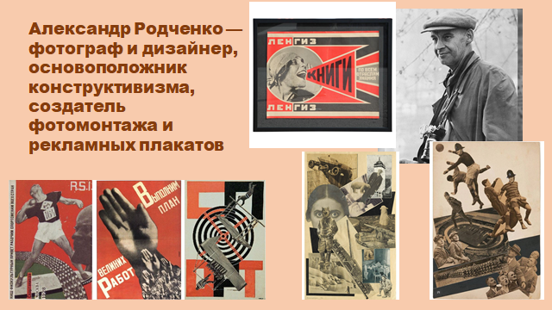
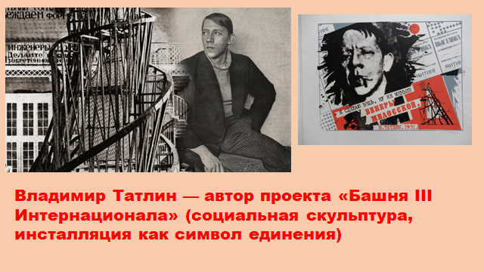
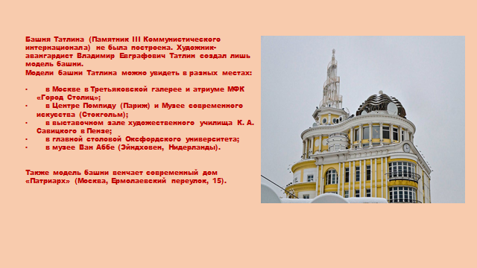
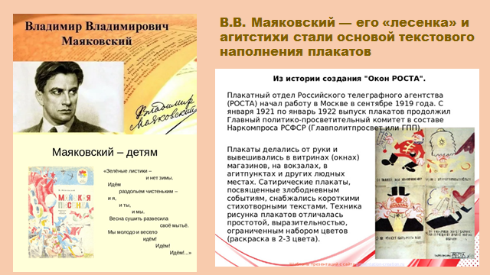
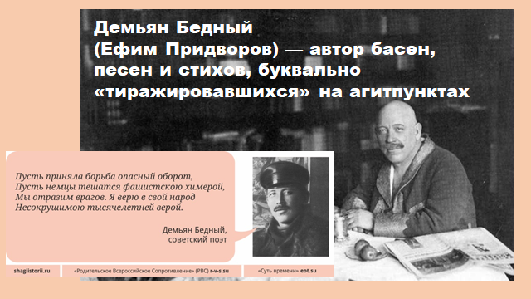
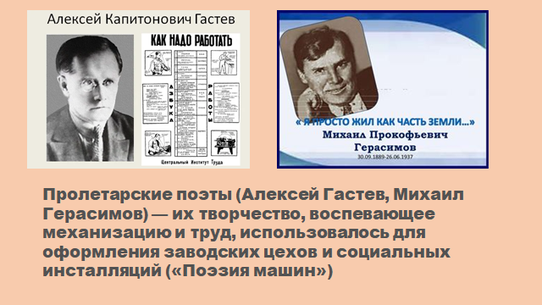
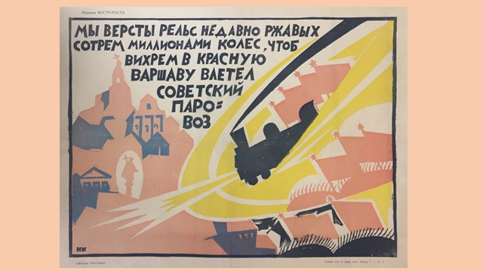
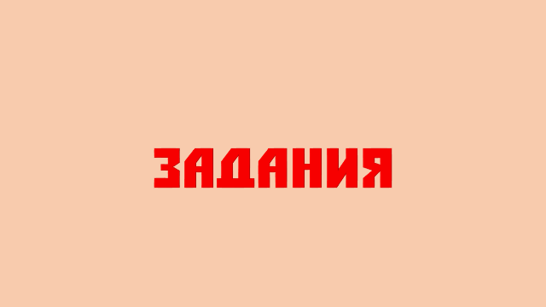
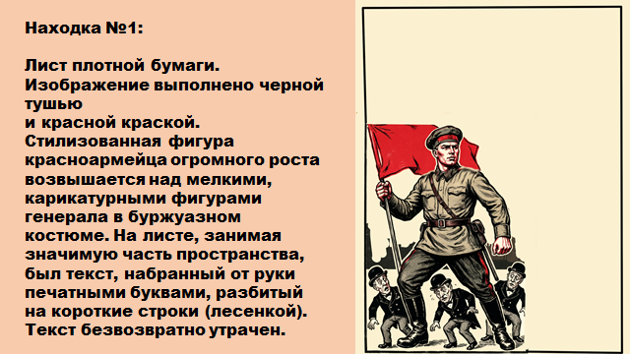

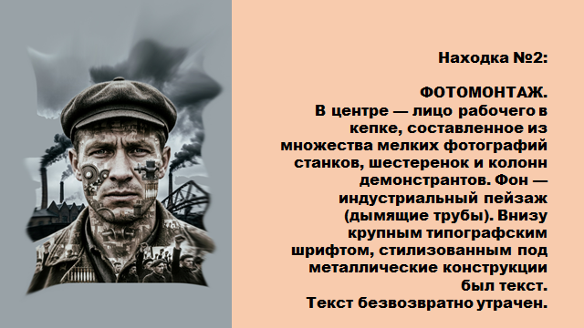
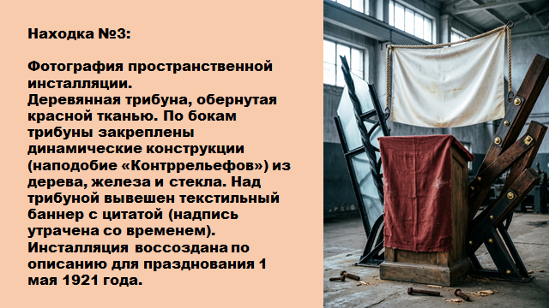
ПРИЛОЖЕНИЕ 3
«ПЕСНЬ О ЖЕЛЕЗЕ»

В железе есть стоны,
Кандальные звоны
И плач гильотинных ножей,
Шрапнельные пули
Жужжаньем плеснули
На гранях земных рубежей.
В железе есть зовы
Звеняще-грозовы,
Движенье чугунное масс:
Под звоны металла
Взбурлило, восстало,
Заискрилось в омутах глаз.
В железе есть чистость,
Призывность, лучистость
Мимозово-нежных ресниц;
Есть флейтовы трели,-
Зажглись и сгорели
В улыбках восторженных лиц.
В железе есть нежность,
Игривая снежность,
В шлифованном – светит любовь.
Закатная алость,
Порыв и усталость,
В изломе заржавленном – кровь.
В железе есть осень,
Холодная просинь
В заржавленных ветках сосны;
Есть знойное лето,
Миражем одето,
Горячим цветеньем весны.
В железе есть жгучесть,
Мятежность, певучесть
У скал раздробленной волны,
Напевность сирены
В кипучести пены,
Где тела извивы вольны.
В железе есть ковкость,
Проворность и ловкость
Есть в танцах мозолистых рук,
Есть ток в наших жилах,
В звенящих зубилах,
Вагранками спаянный круг.
В железе есть сила –
Гигантов взрастила
Заржавленным соком руда.
Железной ратью
Вперед, мои братья,
Под огненным стягом труда!
1917

"Песнь о железе" Михаила Герасимова – это удивительное стихотворение, в котором железо оживает, приобретая множество граней и эмоций. Основная тема – это сила и многогранность металла, который, несмотря на свою холодность, наполнен жизнью и энергией. Настроение произведения колеблется от мощного и грозного до нежного и лиричного, что придает стихотворению особую динамику. Герасимов виртуозно использует метафоры, чтобы показать, как железо может быть одновременно грозным и нежным, символизируя дух труда и прогресса.

АЛЬФРЕД де ВИНЬИ «СМЕРТЬ ВОЛКА»

Как над пожарищем клубится дым летучий,
Над раскаленною луною плыли тучи.
Мы просекою шли. Недвижно мрачный лес,
Чернея, достигал верхушками небес.
Мы шли внимательно – и вдруг у старой ели
Глубокие следы когтей мы разглядели;
Переглянулись все, все затаили дух,
И все остановясь, мы навострили слух.
- Всё замерло кругом. Деревья не дышали;
Лишь с замка старого, из непроглядной дали,
Звук резкий флюгера к нам ветер доносил,
Но, не спускаясь вниз, листвой не шелестил, –
И дубы дольние, как будто бы локтями
На скалы опершись, дремали перед нами.
На свежие следы пошел один из нас –
Охотник опытный: слух чуткий, верный глаз
Не изменял ему, когда он шел на зверя, –
И ждали молча мы, в его уменье веря.
К земле нагнулся он, потом на землю лег,
Смотрел внимательно и вдоль и поперек,
Встал и, значительно качая головою,
Нам объявил, что здесь мы видим пред собою
След малых двух волчат и двух волков больших.
Мы взялись за ножи, стараясь ловко их
Скрывать с блестящими стволами наших ружей,
И тихо двинулись. Как вдруг, в минуту ту же,
Ступая медленно, цепляясь за сучки,
Уж мы заметили – как будто огоньки –
Сверканье волчьих глаз. Мы дальше всё стремились,
И вот передние из нас остановились.

За ними стали все. Уж ясно видел взгляд
Перед волчицею резвившихся волчат,
И прыгали они, как псы с их громким лаем,
Когда, придя домой, мы лаской их встречаем;
Но шуму не было: враг – человек зверям
Повсюду грезится, как призрак смерти нам.
Их мать-красавица лежала перед ними,
Как изваяние волчицы, славной в Риме,
Вскормившей молоком живительным своим
Младенцев, призванных построить вечный Рим.
Спокойно волк стоял. Вдруг, с молнией во взгляде,
Взглянув кругом себя, поняв, что он в засаде,
Что некуда бежать, что он со всех сторон
Людьми с рабами их борзыми окружен,
Он к своре бросился, и, землю взрыв когтями,
С минуту поискал, кто злее между псами...

Мы только видели, как белые клыки
Сверкнули с жертвою, попавшею в тиски.
Казалось, не было такой могучей власти,
Чтоб он разжал клыки огнем дышавшей пасти:
Когда внутри его скрещался нож об нож,
Мы замечали в нем минутную лишь дрожь;
Одна вслед за другой в него влетая, пули
В тот только миг его значительно шатнули,
Когда задавленный, из челюстей стальных,
Свалился наземь пёс в конвульсиях немых.

Тогда, измерив нас уж мутными глазами,
В груди и в животе с вонзенными ножами,
Увидев в близости стволов грозящих круг, –
До выстрела еще, он на кровавый луг
Лег сам – перед людьми и перед смертью гордый –
Облизывая кровь, струившуюся с морды.
Потом закрыл глаза. И не единый звук
Не выдал пред людьми его предсмертных мук.

II
Не слыша более ни выстрела, ни шума,
Опершись на ружье, я увлечен был думой.
Охотники давно преследовать пошли
Волчицу и волчат – и были уж вдали.
Я думал о вдове красивой и суровой.
Смерть мужа разделить она была б готова,
Но воспитать детей повелевал ей долг,
Чтобы из каждого хороший вышел волк;
Чтобы не шел с людьми в их городах на стачки,
Чтоб голод выносил, но чтоб не брал подачки, –
Как пес, который гнать из-за куска готов
Владельцев истинных из их родных лесов.

III
О, если б человек был также духом твёрд,
Как званием своим "царя зверей" он горд!
Бесстрашно умирать умеют звери эти;
А мы – гордимся тем, что перед ними дети!
Когда приходит смерть, нам трудно перенять
Величие зверей – умение молчать.
Волк серый! Ты погиб, но смерть твоя прекрасна.
Я понял мысль твою в предсмертном взгляде ясно.
Он говорил, твой взгляд: "Работай над собой,
И дух свой укрепляй суровою борьбой
До непреклонности и твердости могучей,
Которую внушил мне с детства лес дремучий.
Ныть, плакать, вопиять – всё подло, всё равно.
Иди бестрепетно; всех в мире ждет одно.
Когда ж окрепнешь ты, всей жизни смысл проникнув, –
Тогда терпи, как я, и умирай, не пикнув".

1864

ПРИЛОЖЕНИЕ 4.
Метафора "Башня из слоновой кости" впервые была использована в библейской Песне Соломона (17-я книга Танаха, 4-я книга Ктувим): "Шея твоя – как столп из слоновой кости" (Песн. 7:5).
В разное время данное выражение имело различный смысл. Так в Средние века в католическом богослужении это выражение использовалось иносказательно по отношению к Деве Марии. В эпоху романтизма смысл метафоры значительно видоизменился, и она стала обозначением ухода в мир творчества от проблем современности, самоизоляцию, замыкание в духовных исканиях, "оторванных" от "прозы жизни". Первоначально же сравнение употреблялось как метафора красоты и непорочности. В XVI веке его латинский перевод был включён, среди других эпитетов, в литанию Деве Марии, хотя сам образ, скорее всего, восходит по меньшей мере к XII столетию. Изображения башни распространены в католической религиозной живописи и на церковных витражах. Нынешнее употребление этого образа внедрил французский критик и поэт Шарль Огюстен Сент-Бёв в одном из стихотворений сборника "Августовские мысли". Где сравнивал современных ему поэтов, описывая творчество Альфреда де Виньи следующими словами: "А самый таинственный, Виньи, ещё до полудня словно возвращался в башню из слоновой кости". Дело в том, что Де Виньи, в отличие от таких своих современников, как Виктор Гюго и Альфонс де Ламартин, отличался показным безразличием к политическим проблемам, настаивал на абсолютной независимости творческой личности от внешних обстоятельств, избегал выходов в свет и вёл крайне уединённую жизнь.
В культуре США же представление о "башне из слоновой кости" связано с критикой университетов (особенно входящих в "Лигу плюща") и академической элиты в целом за презрительное отношение к "профанам", снобизм и замкнутость.

